
【十天精品课堂系列】 主讲：李炎恢

08.Po stC ss 兼 容 性 转 换

学习要点：
1.兼容处理
2.CSS4 处理

本节课我们来开始学习一下 CSS 对浏览器兼容处理并转换的方法；

一．兼容处理
1. CSS 尤其是很多 CSS3，在部分浏览器是有兼容处理的，需要进行设置；
2. 可以使用 postcss-loader 来实现 CSS 语法的兼容性处理；
npm i postcss-loader -D

//放在最右边
use : [
...
'postcss-loader'
]

3. 单有 postcss-loader 还不行，需要搭配创建 autoprefixer 插件转换；
npm i autoprefixer -D

4. 单有 postcss-loader 还不行，需要搭配创建 autoprefixer 插件转换；
5. 这个插件会在需要兼容性的样式加上 CSS 前缀，比如：-ms、-webkit 等； 6. 我们在 base.css 和 font.css(被@import 导入)，增加需要兼容的 css；
display: flex;
transform: rotateY(130deg);

7. 在当前目录创建 postcss.config.js，用来配置兼容的浏览器；

const AutoPreFixer = require('autoprefixer');

module.exports = {
plugins: [
new AutoPreFixer({
overrideBrowserslist : [
'> 0.15% in CN' //可以写多个列表
]
})
]
}
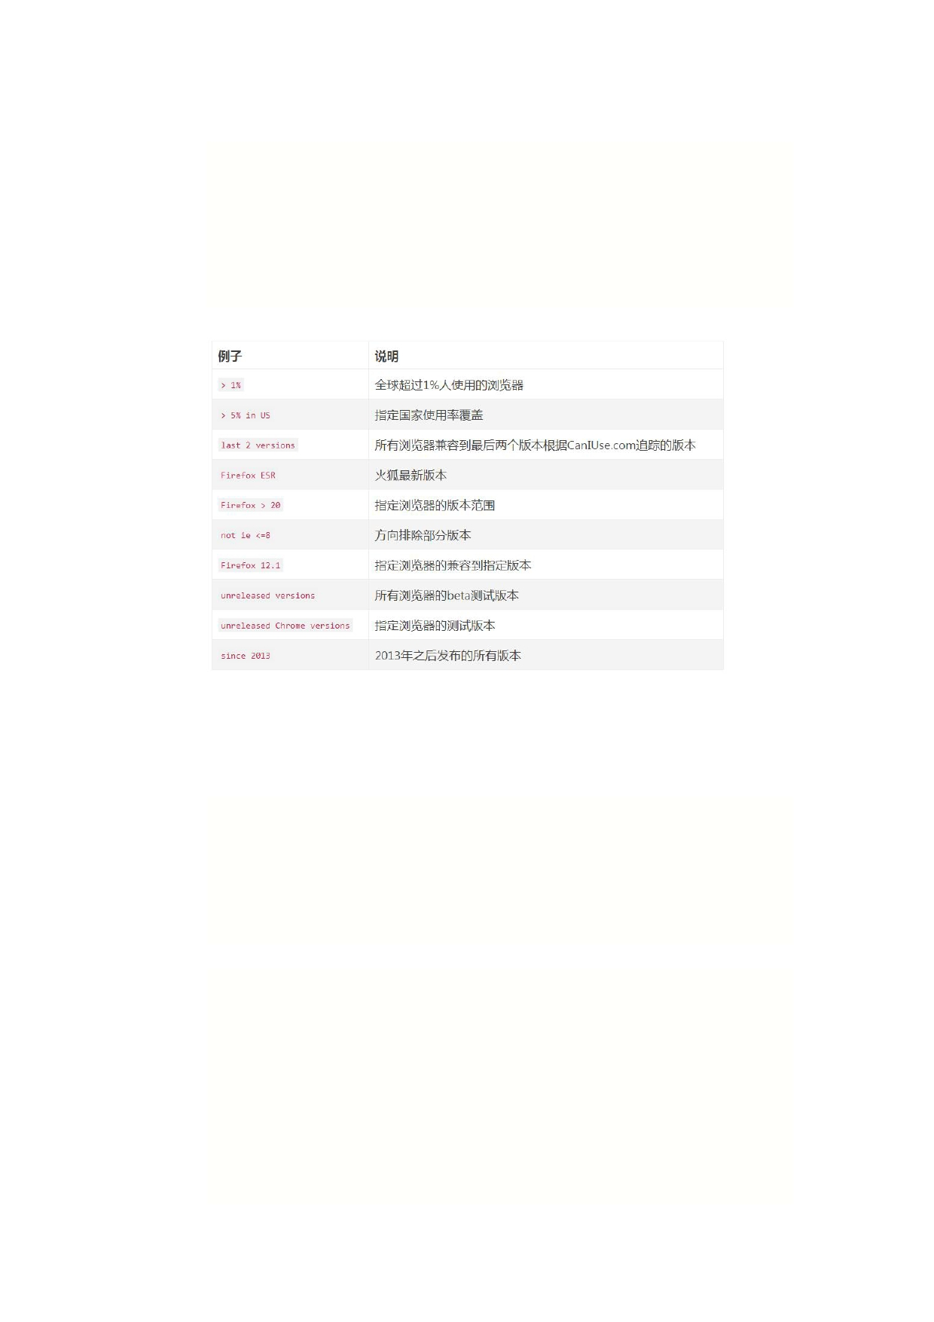
【十天精品课堂系列】 主讲：李炎恢

{ //由于采用了@import，被导入的 css 无法解析，需要设置 importLoaders=1 即可
loader : 'css-loader',
options: {
importLoaders: 1
}
}

8. 下图就是配置浏览器的语法，可以自行添加；

二．CSS4 代码
1. 除了兼容浏览器之外，还可以通过 postcss-preset-env 实现 CSS4 代码兼容；
npm i postcss-preset-env -D

:root: {
--green : green;
};
h1 {
color : var(--green);
}

//请注意：如果使用 postcss-preset-env，就删除 autoprefixer
//因为 post-preset-env 集成了 autoprefixer，不需要再引入设置
const PostPresetEnv= require('postcss-preset-env);

module.exports = {
plugins: [
new PostPresetEnv({
browsers : [
'> 0.15% in CN'
]

【十天精品课堂系列】 主讲：李炎恢

}),
]
}

